Neustart der Ratschen: Familie Lindner übernimmt Traditionsbetrieb in Deutsch Schützen

Deutsch Schützen-Eisenberg, September 2026. Die Ratschen mit ihrer beliebten Wohnothek hat eine neue Eigentümerin: Nach einem bewegten Bieterverfahren im Zuge der Insolvenz der bisherigen Eigentümergesellschaft Domaines Kilger geht der bekannte Gastro- und Beherbergungsbetrieb im Südburgenland an die Lindner Group über. Unter dem neuen Namen „Ratschen | Groszer Wein" soll der Betrieb noch in diesem Jahr wiedereröffnet werden – für viele in der Region ein Hoffnungszeichen nach längerer Zeit des Leerstands.

Ein Familienunternehmen mit Verbindung in die Region
Die Familie Lindner ist im Eisenberg-Gebiet kein Unbekannter: Über das Weingut Groszer Wein in Burg ist das süddeutsche Familienunternehmen bereits seit Jahren mit der Region und ihrem Blaufränkisch verbunden. Genau diese Verbindung war es auch, die den Ausschlag für das Interesse an der Ratschen gegeben hat – ohne Groszer Wein, so Veronika Lindner, wäre man weder ins Südburgenland gekommen noch hätte man sich für die Ratschen entschieden.
Erfahrung in Hotellerie und Gastronomie bringt Lindner reichlich mit: Die mk hospitality, geführt von Johanna Lindner und ihrem Mann Arno Sonderfeld, werden erfolgreich an mehreren Standorten in Deutschland sowie in London und Tirana betrieben, dazu kommen mehrere Restaurants – Brauereigaststätten und ein Biorestaurant. Der Neustart der Ratschen, die längere Zeit leer gestanden ist, wird nach eigener Einschätzung sicher nicht einfach – doch genau diese langjährige Erfahrung im Hotel- und Restaurantbetrieb gibt der Familie Zuversicht. Getragen wird das Vorhaben nicht zuletzt vom Rückhalt der Menschen im Südburgenland, in Deutsch Schützen und am Eisenberg, auf den die neue Eigentümerin ausdrücklich setzt. Auch der Masseverwalter spricht von einem zukunftsträchtigen Konzept, das der gesamten Region zugutekommen soll.

Was aus dem Betrieb werden soll
Das Südburgenland hat aus Sicht der neuen Eigentümerin viel zu bieten – exzellente Weinbaubetriebe ebenso wie ruhigen, naturnahen Tourismus zum Wandern, Radfahren und Entspannen. Was der Region bislang gefehlt hat, sind gute, solide Restaurants: Es gibt einige wenige Adressen mit wirklich guter Küche, aber insgesamt zu wenige – eine Lücke, die auch die Menschen vor Ort bestätigen. Genau hier soll die Ratschen wieder ihren Platz einnehmen.
Die Wiedereröffnung erfolgt schrittweise, voraussichtlich ab Mitte Oktober 2026: Dann sollen die ersten Bungalows der Wohnothek für Übernachtungsgäste öffnen. Mitten unter den Bungalows liegt das Restaurant, das im ersten Schritt ebenfalls in Betrieb geht: mit einer kleinen Karte südburgenländischer Spezialitäten, unkompliziert und bewusst ohne Hauben-Anspruch – ein Ort zum guten, entspannten Essen, für die Gäste der Wohnothek ebenso wie für die Menschen aus der Region. Das ehemalige Haubenlokal, unweit der Bungalows, bleibt vorerst geschlossen. Läuft der Betrieb gut an und zeigt sich, dass die Nachfrage da ist, will Familie Lindner in einem zweiten Schritt auch dieses Haus wiederbeleben – als das grundsolide Restaurant, das der Region bislang gefehlt hat.
Die Wohnothek selbst umfasst 25 freistehende Holzbungalows mit insgesamt 56 Betten, eingebettet in Weingärten und Waldrand nur wenige Gehminuten vom Restaurant entfernt – ein Ensemble, das mit seiner Holzriegelbauweise bereits mit dem Burgenländischen Innovationspreis ausgezeichnet wurde und für seinen gemütlichen, naturnahen Charme bekannt ist. Dazu gehört auch ein Wellnessbereich mit Sauna, Dampfbad und Außenpool. Dieser soll künftig nicht nur den Wohnothek-Gästen vorbehalten sein: Auch den zahlreichen Gästen der umliegenden Kellerstöckl möchte die Familie Lindner die Möglichkeit geben, die Wellnesslandschaft der Wohnothek mitzunutzen.

Groszer Wein zieht mit
Groszer Wein wird bei der neuen Ratschen selbstverständlich eine zentrale Rolle spielen. Mittelfristig soll der Weingutsstandort von Burg nach Deutsch Schützen zur Ratschen verlagert werden – mit einem neuen Weinkeller direkt vor Ort, vorbehaltlich der notwendigen Genehmigungen. Ziel ist es, den Gästen der Wohnothek die eigenen Weine näherzubringen und auch die Restaurantgäste für die charakterstarken Weine der Region zu begeistern – nicht nur für Groszer Wein, sondern auch für die Weine der namhaften Winzerkolleginnen und -kollegen aus der Nachbarschaft.

Herausforderung Weinbau, Liebe zur Region
Dass der Weinbau zunehmend zur Herausforderung wird, verhehlt Lindner nicht – weniger durch das Südburgenland selbst als vielmehr durch den Klimawandel und ein sich veränderndes Trinkverhalten: Insgesamt wird weniger Wein getrunken, das spüren alle Weinregionen. Umso mehr betont Veronika Lindner die Verbundenheit mit dem Südburgenland: Man sei vom ersten Tag an herzlich willkommen geheißen worden, schätze die Mentalität der Menschen, die Landschaft und den Wein der Region – allen voran natürlich den eigenen Groszer Wein. Winzer Markus Bach, der seit der Gründung des Weinguts für Groszer Wein steht, freut sich sehr darauf, seinen Beitrag zur Wiederbelebung der Ratschen zu leisten. Und auch für den Betrieb der Wohnothek und des Restaurants ist Lindner zuversichtlich, das passende Team zu finden – erste vielversprechende Gespräche wurden bereits geführt.
Die Familie Lindner blickt der Zukunft der Ratschen mit Vorfreude entgegen – getragen von unternehmerischer Erfahrung, einer echten Verbindung zur Region und dem Rückhalt der Menschen im Südburgenland.

Buchungen für die Wohnothek sind voraussichtlich ab Mitte Oktober 2026 über die Website der Ratschen möglich: www.ratschen.at

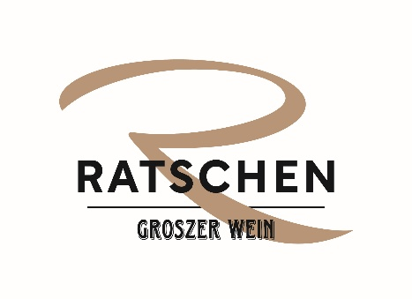

Bilder
© Ratschen_Groszer Wein
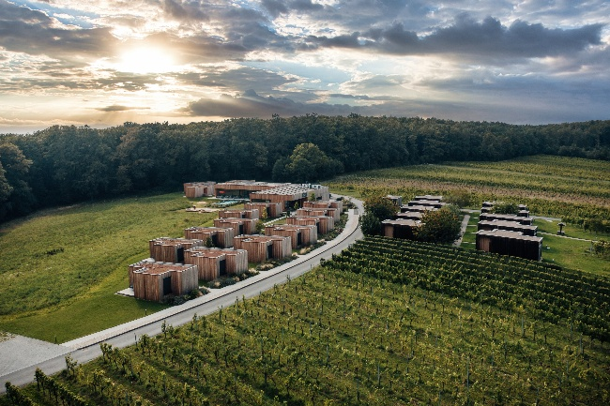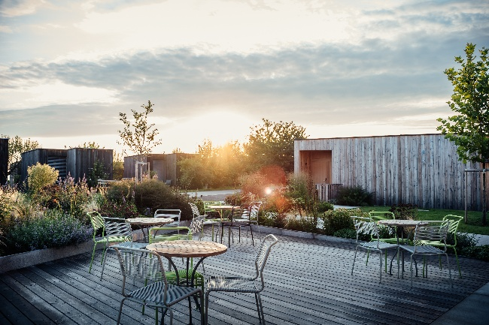

Ratschen | Groszer Wein
Kontakt: Arno Sonderfeld
Am Ratschen 5, 7474 Deutsch Schützen
Telefon: +49 8723/978712200
info@ratschen.at

Groszer Wein
Kontakt: Markus Bach
Burg 95, 7473 Burg
Telefon: +43 664 3863777
bach@groszerwein.at

Lindner Group
Pressekontakt: Christina Rieger
Bahnhofstraße 29, 94424 Arnstorf
Telefon +49 8723 20-3148
Christina.Rieger@Lindner-Group.com

Lindner Group
Die Lindner Group, gegründet 1965, ist ein Familienunternehmen, mit Wurzeln in allen Bereichen des Baus (www.Lindner-Group.com), der bis heute das Hauptgeschäft bildet. Darüber hinaus ist die Unternehmensgruppe diversifiziert in Hotellerie und Gastronomie mit der mk | hospitality (www.mkhotels.de) sowie in nachhaltige Landwirtschaft mit Weidehaltung und Weideschlachtung (www.landluft.bio). Mit dem Weingut Groszer Wein (www.groszerwein.at) am Eisenberg im Südburgenland ist Lindner zudem im Weinbau engagiert.

